МИНОБРНАУКИ РОССИИ

Федеральное государственное бюджетное образовательное учреждение высшего образования

НИЖЕГОРОДСКИЙ ГОСУДАРСТВЕННЫЙ ТЕХНИЧЕСКИЙ

УНИВЕРСИТЕТ им. Р.Е.АЛЕКСЕЕВА

Институт радиоэлектроники и информационных технологий

Кафедра информатики и систем управления

Лабораторная работа №2

Вариант 9

ОТЧЕТ

По лабораторной работе

«Реализация пошаговых блок-схем алгоритмов»

по дисциплине

Информатика и компьютерные технологии

РУКОВОДИТЕЛЬ:

________________ Степаненко М.А.

СТУДЕНТ:

________________ Шаркова В. Н.

24-ИВТ-4-1

Работа защищена «___» ____________

С оценкой ________________________

Нижний Новгород 2025

**Цель работы:**

Разработать алгоритм для решения задачи и построить для неё максимально подробную блок-схему.

**Задача:**

Задана строка, среди символов которой есть одно двоеточие. Определить, сколько

знаков ему предшествует.

Для решения задачи необходимо расписать ход действий предполагаемого алгоритма.

**Ход действий:**

1. Инициализация и получение входных данных;
2. Поиск двоеточия в строке;
3. Определение количества символов перед двоеточием;
4. Вывод результата;
5. Обработка ошибок и крайних случаев.

Необходимо предусмотреть обработку ситуаций, когда двоеточие не найдено в

строке или строка пуста. В этих случаях следует корректно сообщить об ошибке или вернуть предопределенное значение. Также стоит рассмотреть случай, когда двоеточие является первым символом строки.

Подобного рода исключения негативно влияют на скорость работы алгоритма и минимизацию использования вычислительных ресурсов, ввиду того что никаких изменений в данном случае не происходит, поэтому учтём эти исключения при отрисовке блок-схемы итогового алгоритма.

Теперь переходим к отрисовке блок-схемы. Для этого воспользуемся бесплатным кроссплатформенным веб-ПО от draw.io – diagrams.net (Рис. 1).

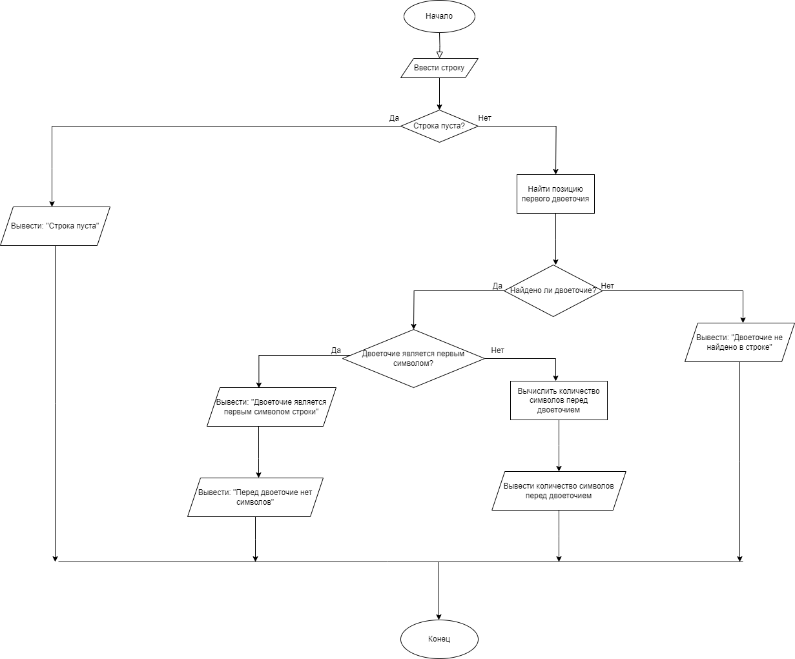

*Рис. 1: Готовая блок-схема итогового варианта алгоритма для решения задачи.*

**Вывод:**

В процессе выполнения работы были освоены принципы алгоритмизации и визуализации вычислительных процессов при помощи блок-схем. В частности, разработан алгоритм для заданной строки, среди символов которой есть одно двоеточие, определяющий, сколько знаков ему предшествует

Отработаны ключевые этапы разработки алгоритма: от формализации задачи до создания наглядной блок-схемы.

Особое внимание уделено корректной обработке исключений («пустая» исходная строка, отсутствие двоеточия и двоеточие в начале строки).